**KUNT U KLAVERJASSEN? DAN LEERT U BRIDGE HEEL SNEL!**

**BRIDGEVERENIGING “TOPS IN TWEL” ZOEKT U!**

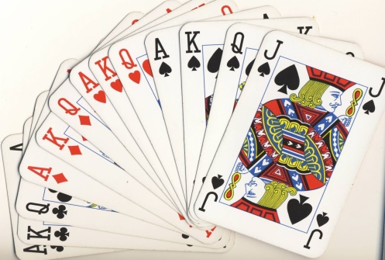

Ingaande 26 september 2024 spelen we 2 Donderdagavonden per maand in het Harspit van 19.30 tot ca 22.30.

Als U dus gezellig wilt (leren) bridgen, en een beetje in de omgeving van Oppenhuizen woont, meldt U dan aan bij het secretariaat:

**Sjoukje van Koningsveld, 0515-559399 of 06513844141 email - h.koningsveld@kpnplanet.nl**

Per avond 6 tafels met 4 spellen dus 24 totaal, 7 wedstrijden in September tot December, met een Kerstdrive en 7 wedstrijden in Januari tot en met April.

We zijn niet aangesloten bij de Nederlandse Bridgebond, hetgeen betekent dat de contributie heel laag is.

We zullen het leuk vinden, U als nieuwe lid/leden te mogen verwelkomen!